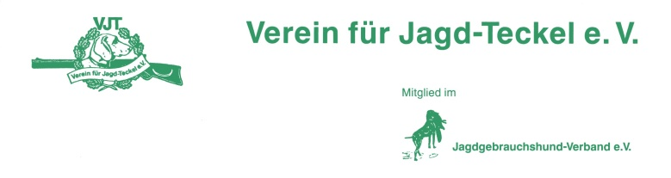

Richterbuch
Eignungsprüfung am
in

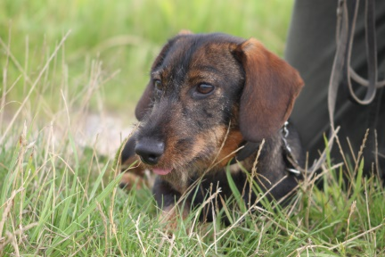

Name des Hundes:
LosNr.

Schussfestigkeit:

Schweißarbeit auf der Kunstfährte:

Gehorsamsfächer:
 | bestanden | nicht bestanden
Allgemeiner Gehorsam
Leinenführigkeit
Verhalten auf dem Stand

Wahlfach:
 | bestanden | nicht bestanden
Ablegen
Haarwildschleppe
Federwildschleppe
Herausholen der Ente
Haar- und Federwild
Verhalten am Stück

Bewertung:
Schweiß | Gehorsam | Schussfestigkeit
Name des Hundes:
LosNr.

Schussfestigkeit:

Schweißarbeit auf der Kunstfährte:

Gehorsamsfächer:
 | bestanden | nicht bestanden
Allgemeiner Gehorsam
Leinenführigkeit
Verhalten auf dem Stand

Wahlfach:
 | bestanden | nicht bestanden
Ablegen
Haarwildschleppe
Federwildschleppe
Herausholen der Ente
Haar- und Federwild
Verhalten am Stück

Bewertung:
Schweiß | Gehorsam | Schussfestigkeit
Name des Hundes:
LosNr.

Schussfestigkeit:

Schweißarbeit auf der Kunstfährte:

Gehorsamsfächer:
 | bestanden | nicht bestanden
Allgemeiner Gehorsam
Leinenführigkeit
Verhalten auf dem Stand

Wahlfach:
 | bestanden | nicht bestanden
Ablegen
Haarwildschleppe
Federwildschleppe
Herausholen der Ente
Haar- und Federwild
Verhalten am Stück

Bewertung:
Schweiß | Gehorsam | Schussfestigkeit
Name des Hundes:
LosNr.

Schussfestigkeit:

Schweißarbeit auf der Kunstfährte:

Gehorsamsfächer:
 | bestanden | nicht bestanden
Allgemeiner Gehorsam
Leinenführigkeit
Verhalten auf dem Stand

Wahlfach:
 | bestanden | nicht bestanden
Ablegen
Haarwildschleppe
Federwildschleppe
Herausholen der Ente
Haar- und Federwild
Verhalten am Stück

Bewertung:
Schweiß | Gehorsam | Schussfestigkeit
Eigene Notizen:

